**БЕЛОРУССКИЙ ГОСУДАРСТВЕННЫЙ УНИВЕРСИТЕТ**

**ИНФОРМАТИКИ И РАДИОЭЛЕКТРОНИКИ**

Кафедра систем управления

Моделирование в проектировании сложных систем

ЛАБОРАТОРНАЯ РАБОТА №8

**МОДЕЛИРОВАНИЕ ГИБКИХ УЧАСТКОВ ШТАМПОВКИ**

|  |  |
| --- | --- |
| Выполнили  студенты группы 922402:  Астроух А. А.  Лукашевич А. В. | Проверила:  Стасевич Н. А. |

Минск 2022

***Цель работы*** *– исследование гибких участков штамповки, разработка алгоритмов функционирования участков и оптимизация их работы посредством моделирования и анализа.*

**Практическое задание**

Разработать алгоритм имитационного моделирования и реализовать имитационную модель участков штамповки деталей из штучных заготовок, компоновочные схемы которых представлены на рисунке 8.1.

Двухпрессовый участок содержит два пресса PRESS, четырехпозицион-ное поворотное загрузочное устройство ZNU, приемное устройство PRU, промежуточные приемные столы PRS, манипуляторы PRM, на некоторых участках между прессами находится транспортный манипулятор TRM.

Движение заготовок, полуфабрикатов и деталей осуществляется слева направо. Продолжительность цикла работы манипулятора (опустить руку, взять заготовку, поднять руку, повернуться на 90°, опустить руку, положить заготовку, поднять руку, возвратиться в исходное положение) составляет k секунд. Продолжительность поворота загрузочного устройства на 90° – m секунд, перегрузка приемного устройства после его заполнения – n секунд, рабочего цикла прессования детали – q секунд.

Составить алгоритм моделирования работы участка согласно варианту (таблица 8.1), по нему реализовать программу имитационной модели, учи-тывая, что работа участка составила p смен при коэффициенте использова-ния рабочего времени, равном 0,9. Оценить производительность участков и загрузку оборудования, а именно: количество отштампованных деталей, среднее время изготовления одной детали, коэффициенты загрузки основно-го и вспомогательного оборудования. Предложить варианты повышения производительности участков. Задания выполняются согласно индивиду-альным вариантам (см. таблицу 8.1).

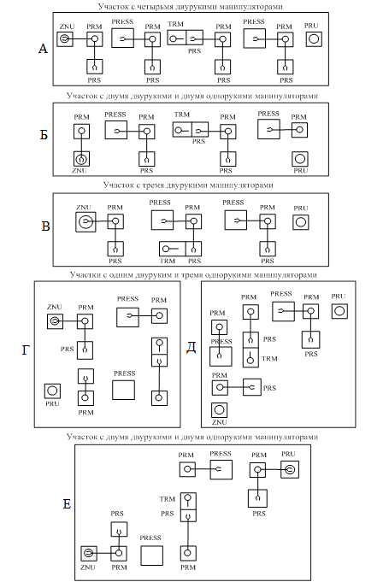

|  |  |  |  |  |  |  |  |
| --- | --- | --- | --- | --- | --- | --- | --- |
| Вариант | k | l | m | n | p | q | Рисунок |
| 13 | 3 | 300 | 10 | 150 | 1 | 1 | 8.1, В |

*Решение:*

prm1 storage 2

prm2 storage 2

prm3 storage 2

prs1 storage 100

prs2 storage 100

prs3 storage 100

avg_time table M1,1,1,100

generate 6

seize znu; занять зну

advance 3

enter prm1; занять прм1

enter prs1; войти на промежуточный стол 1

release znu; освободить зну

advance 10

leave prm1; освободить прм1

seize press; занять пресс

advance 1; обработка пресс

release press; освободить пресс

enter prm2; занять прм2

leave prs1; покинуть промежуточный стол 1

advance 3

enter prs2; войти на промежуточный стол 2

leave prm2

advance 1

seize press2; занять пресс

advance 1; обработка пресс

release press2; освободить пресс

enter prm3

leave prs2; покинуть промежуточный стол 2

advance 3

leave prm3

enter prs3

seize pru

leave prs3; покинуть промежуточный стол 3

tabulate avg_time

release pru

term terminate

generate (1#8#60#60#0.9)

terminate 1

start 1

Результат:

GPSS World Simulation Report - Untitled Model 1.8.1

Thursday, December 08, 2022 16:32:10

START TIME END TIME BLOCKS FACILITIES STORAGES

0.000 25920.000 32 4 6

NAME VALUE

AVG_TIME 10006.000

PRESS 10008.000

PRESS2 10009.000

PRM1 10000.000

PRM2 10001.000

PRM3 10002.000

PRS1 10003.000

PRS2 10004.000

PRS3 10005.000

PRU 10010.000

TERM 30.000

ZNU 10007.000

LABEL LOC BLOCK TYPE ENTRY COUNT CURRENT COUNT RETRY

1 GENERATE 4320 0 0

2 SEIZE 4320 0 0

3 ADVANCE 4320 1 0

4 ENTER 4319 0 0

5 ENTER 4319 0 0

6 RELEASE 4319 0 0

7 ADVANCE 4319 2 0

8 LEAVE 4317 0 0

9 SEIZE 4317 0 0

10 ADVANCE 4317 0 0

11 RELEASE 4317 0 0

12 ENTER 4317 0 0

13 LEAVE 4317 0 0

14 ADVANCE 4317 0 0

15 ENTER 4317 0 0

16 LEAVE 4317 0 0

17 ADVANCE 4317 0 0

18 SEIZE 4317 0 0

19 ADVANCE 4317 1 0

20 RELEASE 4316 0 0

21 ENTER 4316 0 0

22 LEAVE 4316 0 0

23 ADVANCE 4316 0 0

24 LEAVE 4316 0 0

25 ENTER 4316 0 0

26 SEIZE 4316 0 0

27 LEAVE 4316 0 0

28 TABULATE 4316 0 0

29 RELEASE 4316 0 0

TERM 30 TERMINATE 4316 0 0

31 GENERATE 1 0 0

32 TERMINATE 1 0 0

FACILITY ENTRIES UTIL. AVE. TIME AVAIL. OWNER PEND INTER RETRY DELAY

ZNU 4320 0.500 2.999 1 4321 0 0 0 0

PRESS 4317 0.167 1.000 1 0 0 0 0 0

PRESS2 4317 0.167 1.000 1 4318 0 0 0 0

PRU 4316 0.000 0.000 1 0 0 0 0 0

STORAGE CAP. REM. MIN. MAX. ENTRIES AVL. AVE.C. UTIL. RETRY DELAY

PRM1 2 0 0 2 4319 1 1.666 0.833 0 0

PRM2 2 2 0 1 4317 1 0.500 0.250 0 0

PRM3 2 2 0 1 4316 1 0.500 0.250 0 0

PRS1 100 98 0 2 4319 1 1.833 0.018 0 0

PRS2 100 99 0 1 4317 1 0.333 0.003 0 0

PRS3 100 100 0 1 4316 1 0.000 0.000 0 0

TABLE MEAN STD.DEV. RANGE RETRY FREQUENCY CUM.%

AVG_TIME 22.000 0.000 0

21.000 - 22.000 4316 100.00

FEC XN PRI BDT ASSEM CURRENT NEXT PARAMETER VALUE

4319 0 25921.000 4319 7 8

4318 0 25921.000 4318 19 20

4321 0 25923.000 4321 3 4

4322 0 25926.000 4322 0 1

4320 0 25927.000 4320 7 8

4323 0 51840.000 4323 0 31